中國文化大學教育部高教深耕計畫成果紀錄表

子計畫 | D1-2環設專業融入陽明山社區永續發展網絡
具體作法 | 邀請業師協同授課
主題 | 敷地計畫：造園實務分享
內容  （活動內容簡述/執行成效） | 主辦單位：景觀學系  活動日期：111年11月21日（星期一）16：00 - 18：00  活動地點：大典館513教室  主 講 者：許文俊老師（上雅園藝有限公司/副總經理）  參與人數： 38 人（教師 2 人、學生 36 人、行政人員 0 人、校外 0 人）  內容：  老師與同學們分享造園實務這項工作會遇到的課題與如何克服，除了對於基地現況的問題處理與設計，也包含與業主溝通時會遇到的問題，使同學能加了解未來在造園業工作時，可能會面臨的問題以及需要加強學習的部分。  執行成效：  老師具備有許多私人企業遊樂區開發、著名旅館、餐廳及住宅別墅庭院景觀設計施工的豐富經驗，藉由分享實蹟案例由設計到施工的過程當中，提供同學豐富的案例體驗。老師提到特別是基礎的排水整地是最重要的根基，會影響到未來植物的生長。每一個個案都是在述說一個故事，同學們可以由此去思考未來在設計時候的主題性、焦點性、故事性，在營造一個豐富又具有生命力的景觀規劃與設計案
活動照片  (檔案大小以不超過2M為限) | 活動照片電子檔名稱  (請用英數檔名) | 活動照片內容說明(每張20字內)
 | 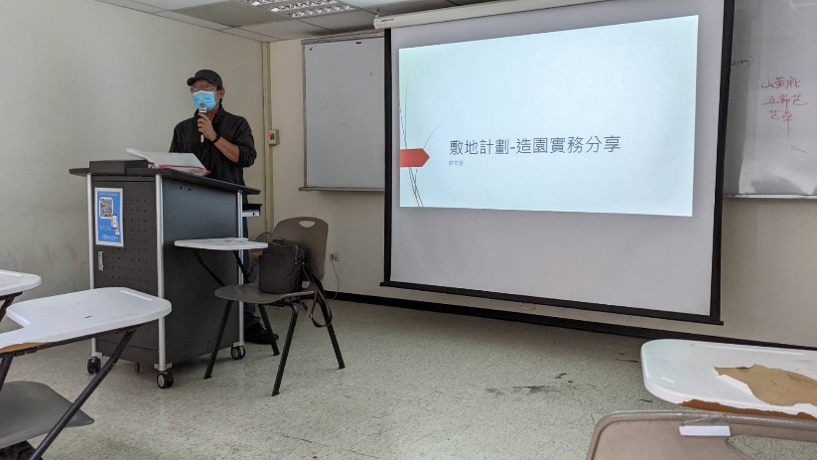  202211_01 | 授課教師徐艾琳老師介紹業師許文俊老師
 | 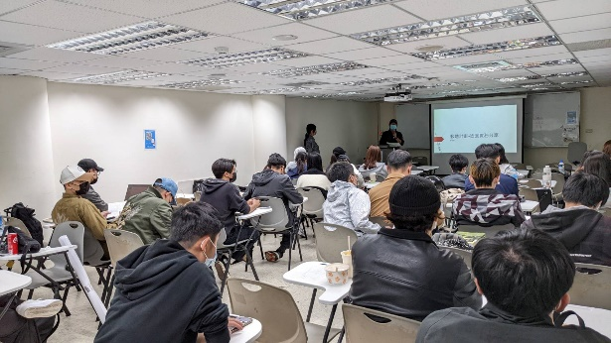  220211_02 | 許文俊老師專題演講
 | 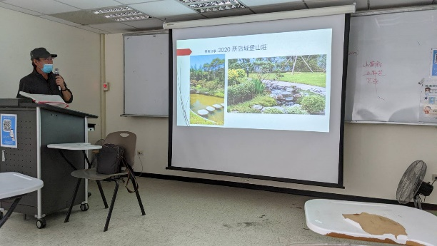  220211_03 | 許文俊老師專題演講
 | 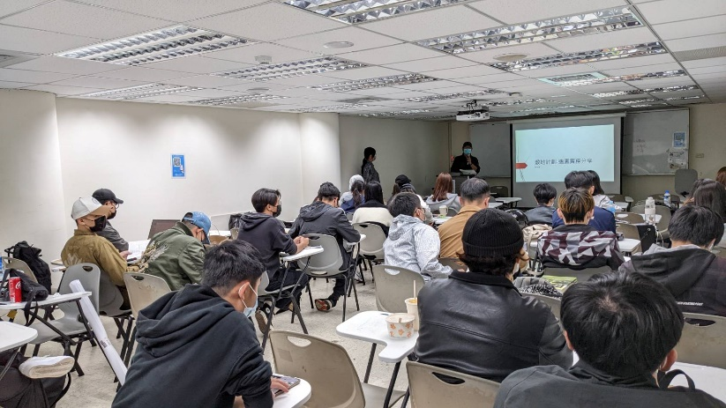  426394 | 學生專心聽講
備註：活動照片請附上原始照片一併回傳
附件檔案 | 附件檔案名稱  (請用英數檔名) | 附件名稱
 | 202211_01 | 1121 敷地計畫 演講內容 造園實務分享 202211_01
 | 202211_02 | 1121 敷地計畫 演講內容 造園實務分享 202211_02
 | 202211_03 | 1121 敷地計畫 演講內容 造園實務分享 202211_03
 | 202211_04 | 1121 敷地計畫 演講內容 造園實務分享 202211_04

